Примите участие в опросе ЮНЕСКО о роли учителей в создании безопасной и свободной от насилия образовательной среды! Для нас важно мнение каждого учителя!
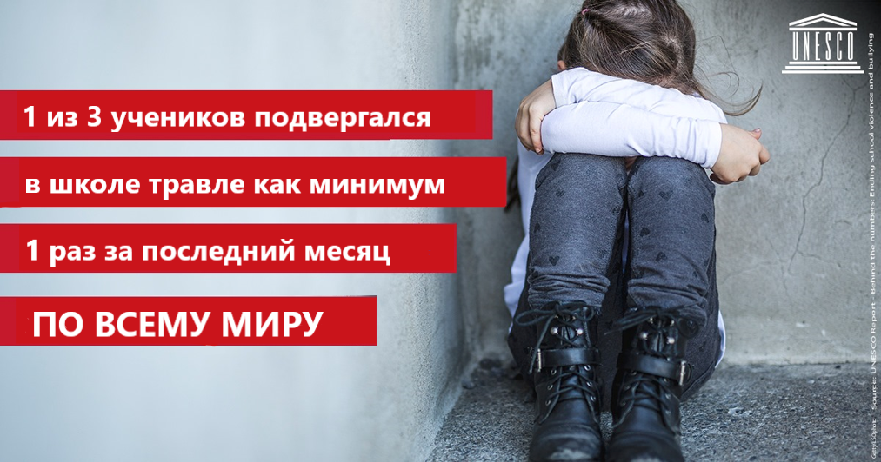
ЮНЕСКО запускает глобальный опрос о роли учителей в создании безопасной и свободной от насилия образовательной среды.
В мире каждый третий учащийся сталкивается в школе с насилием и травлей. Те дети и подростки, которые подвергается травле, в два раза чаще остальных всерьез задумаются о суициде, страдают от депрессии, низкой самооценки, пропускают занятия, имеют проблемы со здоровьем.
Обеспечение всем детям, подросткам и молодым людям возможности получать образование в безопасной, свободной от насилия, инклюзивной и способствующей эффективному взаимодействию учителей и учащихся образовательной среде является стратегическим приоритетом ЮНЕСКО и системы образования каждой страны.
Данный опрос позволит получить из первых рук информацию о том, как учителя понимают насилие в школе, как они на него реагируют и какие обучающие программы могут им помочь стать более подготовленными и уверенными в себе для реагирования на случаи насилия в школе.
Нам важно мнение каждого учителя для привлечения внимания к проблеме насилия в школе всех заинтересованных сторон и создания эффективных инструментов по профилактике насилия и травли.
Вместе мы сможем сделать школу безопасной, где будет интересно и комфортно работать и учиться всем.
Примите участие в коротком опросе ЮНЕСКО. Вся предоставленная Вами информация останется анонимной.
ПРОЙТИ ОПРОС на русском языке
Заранее благодарим Вас за участие!
Участникам курсов Лаборатории инновационных проектов / EduHub

Уважаемые участники курсов|друзья!
Приглашаем Вас принять участие в глобальном опросе о роли учителей в создании безопасной и свободной от насилия образовательной среды. Опрос проводится ЮНЕСКО – Организацией Объединенных Наций по вопросам образования, науки и культуры – во всех странах мира на шести официальных языках ООН, включая русский.
В мире каждый третий учащийся сталкивается в школе с насилием и травлей. Те дети и подростки, которые подвергается травле, в два раза чаще остальных всерьез задумаются о суициде, страдают от депрессии, низкой самооценки, пропускают занятия, имеют проблемы со здоровьем.
Обеспечение всем детям, подросткам и молодым людям возможности получать образование в безопасной, свободной от насилия, инклюзивной и способствующей эффективному взаимодействию учителей и учащихся образовательной среде является стратегическим приоритетом ЮНЕСКО и национальной системы образования.
Данный опрос позволит получить из первых рук информацию о том, как учителя понимают насилие в школе, как они на него реагируют и какие обучающие программы могут им помочь стать более подготовленными и уверенными в себе для реагирования на случаи насилия в школе.
Нам важно мнение каждого учителя для привлечения внимания к проблеме насилия в школе всех заинтересованных сторон и создания эффективных инструментов по профилактике насилия и травли.
Примите участие в коротком опросе ЮНЕСКО. Вся предоставленная Вами информация останется анонимной.
ПРОЙТИ ОПРОС на русском языке (гиперссылка на опросник)
Заранее благодарим Вас за участие!

